Аннотация
курса лекций по Архитектуре АСОИУ

Предпринята попытка трактовки Архитектуры АСОИУ в контексте цивилизационных, исторических, культурологических, социально-психологических, морально-этических и естественнонаучных аспектов, обеспечивающих, вопреки укоренившейся дидактической практике, более глубокую конвергенцию инженерных и гуманитарных знаний для университетского образовательного процесса по направлению “Информатика и вычислительная техника”.
Лекции состоят из двух частей:
Часть I. Реконструкция архитектуры АСОИУ (1-й семестр – весенний)
Часть II. Моделирование архитектуры АСОИУ (2-й семестр – осенний)
Первая часть является концептуальной, вторая – прикладной. Логический смысл выделения и обособленности частей разъяснён в Заключении Части I (лекция № 17).

Лекция №1. Вводная лекция (организационно-методические вопросы, концепция Архитектуры АСОИУ)

Если не все, то многие хотят стать программистами. Все, успешно завершив обучение в университете и получив диплом, станут программистами: большинство хорошими, немногие талантливыми, возможно, кто-то окажется гениальным программистом
Но архитектура АСОИУ не о программировании, она и не против программирования. Архитектура АСОИУ шире и о другом – об интеллектуальном информационно-технологическом миропонимании, которое формирует личную направленность и вектор профессиональной деятельности, в том числе и программиста, в процессе обучения и после получения университетского образования. В чём смысл этого тезиса?
Более 20000 лет назад человек был наделён сознанием и тем самым выделился из растительного и животного мира. Термин “сознание” является производным слова “знание”, смысл которого заключён в ответе на вопрос: что это? Всё, что человек знает, является информацией об окружающем его мире и сознание – это механизм, реализуемый мозгом человека и оперирующий его знаниями.
Пока человек является единственным источником информации, которая со временем накапливается. По известным оценкам к настоящему времени суммарный объём накопленной информации составляет 40 000 Эксабайт (Экса означает 10¹⁸) или 52 000 Гигабайт на душу населения Земли и этот объём стремительно увеличивается и, в первую очередь, благодаря “интернету вещей”. Возникло новое понятие “большие данные”.
В те далёкие времена, осознав самого себя и превосходство перед всем собственного “Я”, человек приобрёл и укоренил в себе отвратительное и неистребимое чувство эгоизма, усиленное тщеславием. Благодаря собственному интеллекту и своим эгоистическим устремлениям он приступил, и чем дальше, тем активнее, к улучшению условий своего существования, уготованных ему Природой, причём за счёт и нередко в ущерб самой Природе, и получения односторонних выгод от своих соплеменников, ведя с ними большие и малые порой опустошительные войны.
Эгоистическая экспансия, присущая человеку, сопровождалась совершенствованием известных и изобретением всё новых и более сложных сначала приспособлений и орудий труда, затем средств производства и, наконец, технологий, которые формировали на определённых исторических периодах различные цивилизации, показанные на рис. 1. Здесь:
Цивилизация (от лат. civilis – гражданский, государственный) –множество эко факторов, материальных, культурных и духовных ценностей, а также связей и отношений между ними, необходимое для жизнедеятельности Человека (отдельного человека, коллектива людей, государства или человечества в целом).
Связь – физическое соединение двух и более элементов
Отношение – логическое единство двух или более элементов, в основании которого находится какой-либо признак (частная собственность, подчинённость, родство, коррупция и т.п.).
На рисунке ось абсцисс соответствует астрономическому времени, а ось ординат – историческому времени. Здесь:
Время – это непрерывная череда моментов (мгновений, событий, явлений и т.п), в которые что-либо происходило, происходит и будет происходить
Непрерывность – это когда между двумя близкими моментами всегда есть третий.

“… если бы ничего не происходило, не было бы прошлого времени, если бы ничего не проходило, не было бы будущего времени, если бы ничего не было, не было бы и настоящего времени. А как могут быть эти два времени, прошлое и будущее, когда прошлого уже нет, а будущего еще нет? И если бы настоящее всегда оставалось настоящим и не уходило в прошлое, то это было бы уже не время, а вечность; настоящее оказывается временем только потому, что оно уходит в прошлое. Как же мы говорим, что оно есть, если причина его возникновения в том, что его не будет. Разве мы ошибемся, сказав, что время существует только потому, что стремится исчезнуть?” [Августин Аврелий (354-430 гг.). Исповедь, кн. 11. Что же такое время?]

В этой системе координат на рис.1 показаны периоды, на которых формировались соответствующие цивилизации. Но, сформировавшись в своё время, прошлые цивилизации остаётся составляющими последующих цивилизаций. Каждая цивилизация характеризуется множеством факторов, среди которых представляется возможным выделить центральный фактор, принципиально отличающий данную цивилизацию от любой другой.
На периоде ориентировочно с 200000 года по 2000 год до новой эры (до Рождества Христова) формировалась механическая цивилизация (МхнЦ). Здесь главным для человека было оградить себя от негативного воздействия внешней среды и усилить свои физические возможности и тем самым создавать всё более и более комфортные условия своего существования, в том числе и путём постепенного перехода от собирательства и охоты к собственному изготовлению продуктов и предметов потребления. Если коротко, то знамением механической цивилизации был Комфорт.
В период ориентировочно с 2000 года до новой эры и по 1940 год новой эры человек постепенно удалился от индивидуального ведения хозяйства, преобразовав его сначала в фабричное, затем через фабрично-заводское в заводское и, наконец, в крупное промышленное или индустриальное производство. Так сформировалась индустриальная цивилизация (ИндЦ). Главной целью этой цивилизации было повышение производительности труда и максимизация выпуска продукции для полного удовлетворения материальных и духовных потребностей общества. Человек приобрёл возможность производить продукцию не только в необходимом для потребления количестве, но и осуществлять её перепроизводство, т.е. реализовал для общества полный Достаток.
Начиная ориентировочно с 1940 года и с известной долей условности до 2000 года формировалась информационная цивилизация (ИнфЦ). Главной целью этой цивилизации явилась максимизация прибыли от реализации производимой продукции на основе совершенствования процессов управления. Управление совершенствовалось путем сбора, накопления, хранения, обработки информации и выработки и реализации оптимальных или рациональных (близких к оптимальным) управленческих решений. В условиях и на периоде формирования информационной цивилизации (во второй его половине – восьмидесятые годы прошлого столетия) оформился обширный класс автоматизированных систем обработки информации и управления (АСОИУ), в среде которых разрабатываются и реализуются информационные технологии.
Типичной была и остаётся задача: где, какой продукции и в каком количестве её произвести для реализации без остатка по максимальной цене. Для решения таких и подобных задач в этот период появились необходимы средства вычислительной техники и телекоммуникаций и информационные технологии их эффективного применения. В свою очередь, информация приобрела смысл экономической категории, поскольку обеспечивала возможность получения быстрой и гарантированной прибыли в значительных размерах. Этой возможностью немедленно воспользовались наиболее активные, предприимчивые и образованные люди, к тому же не лишенные таланта и с повышенным коэффициентом IQ умственного развития. Начали
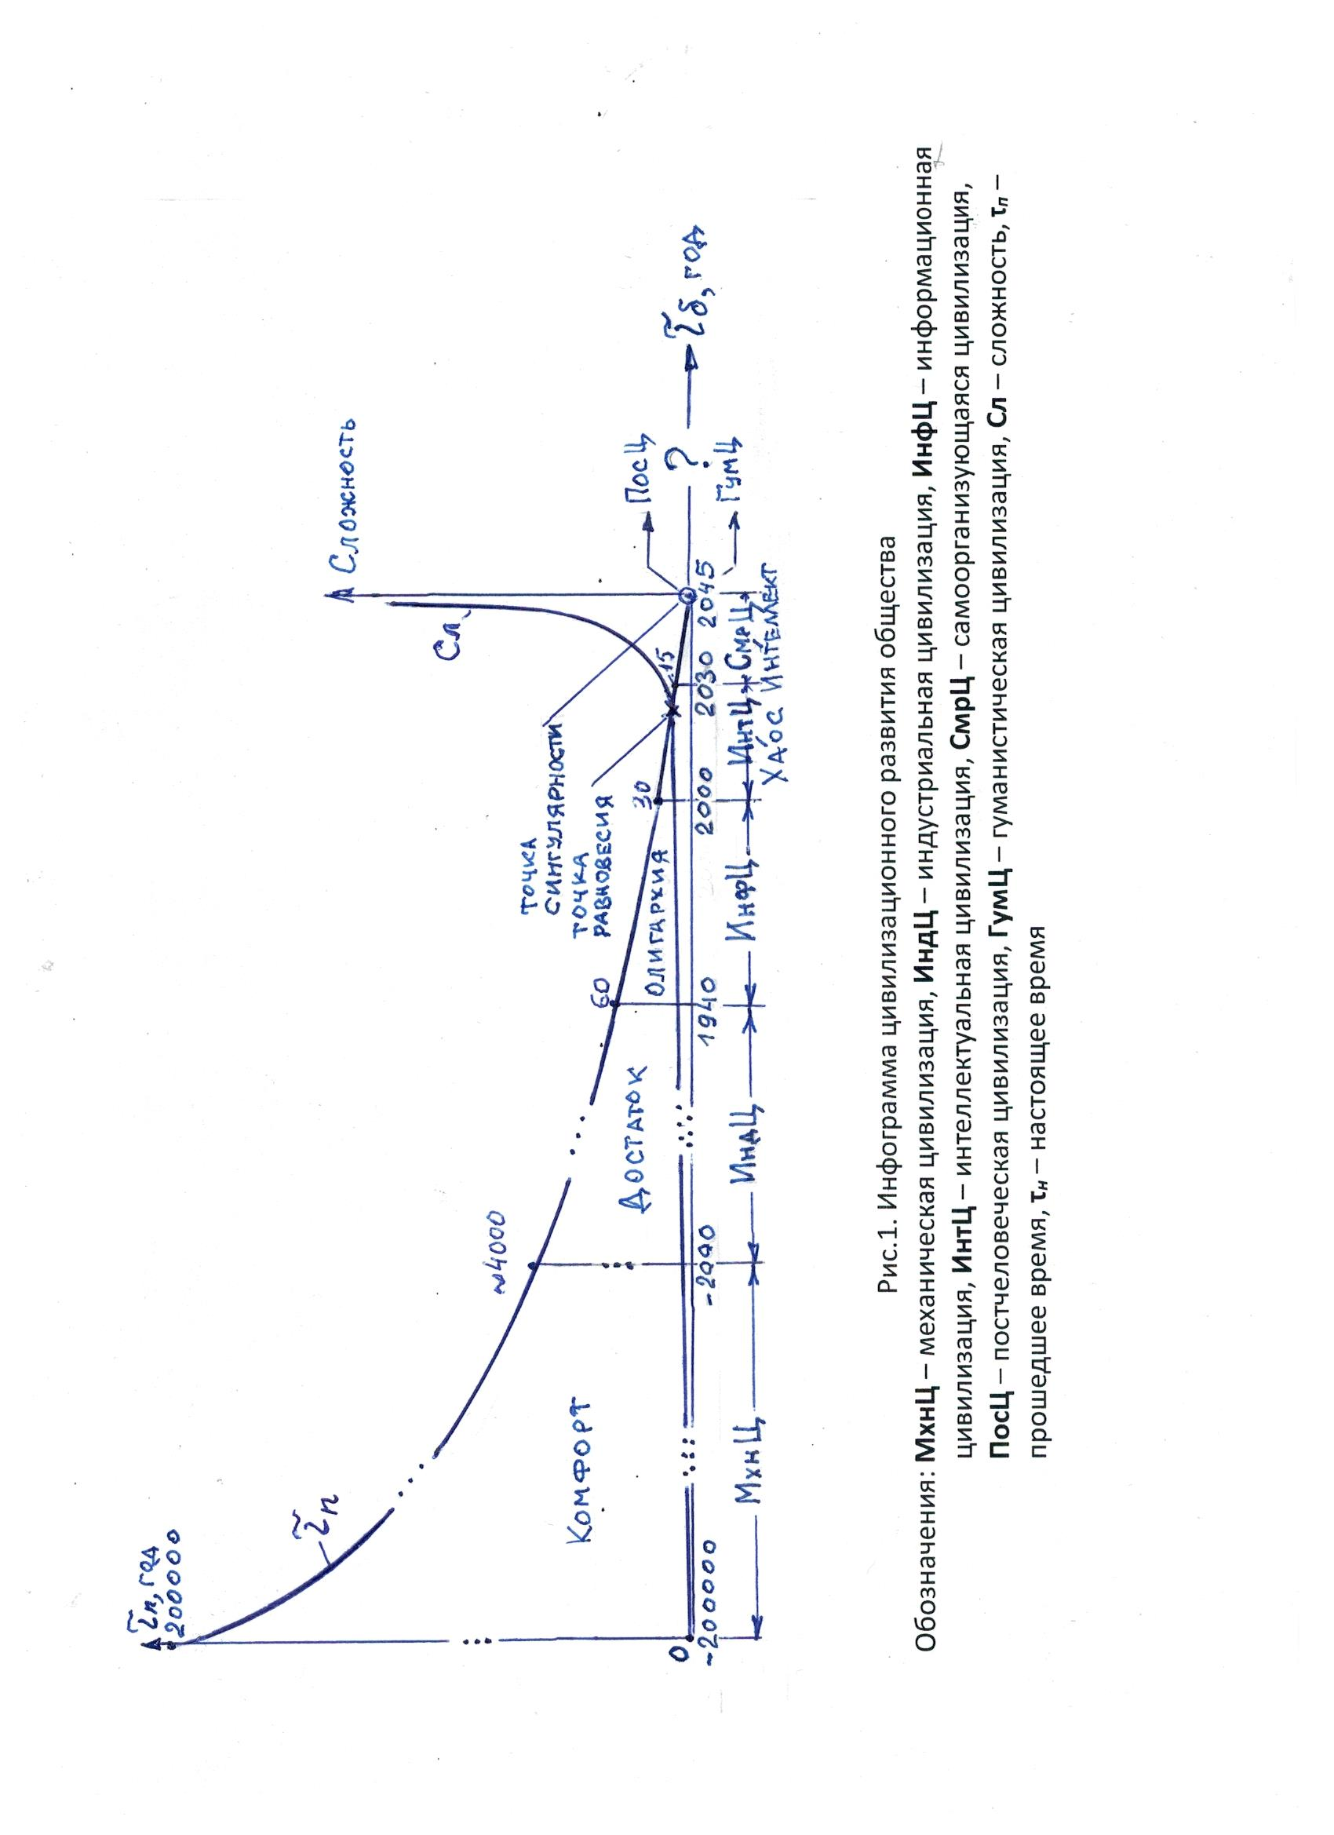
появляться богатые и сверхбогатые люди и формироваться трансатлантические, межнациональные и национальные организации, аккумулирующие огромный финансовый капитал и владеющие целыми промышленными отраслями, в том числе, глобального масштаба. Так становление информационной цивилизации сопровождалось постепенным расслоением общества на немногочисленную элитную прослойку и всех остальных и это породило неравенство, характерное для наших дней.
Современная элита многолика и своенравна и при всём при этом её непосредственно касается одно общее обстоятельство: в обществе по отношению к ней в целом превалируют различной степени негативные настроения. Основой негатива является убеждение большинства в том, что в распоряжении ограниченной группы людей не справедливо сосредоточены объективно огромные капиталы и фактически непосредственно или опосредовано неограниченные властные полномочия. И это в значительной степени соответствует истинному положению дел, что свидетельствует об олигархическом характере информационной цивилизации и Олигархии как её отличительном бренде. В данном случае,
Олигархия (греч. oligarhia – правление немногих от oligos – мало + arkho – управлять или командовать) – ограниченная группа богатых и влиятельных людей (групп, корпораций, государств), сосредоточивших в своих руках власть (властные полномочия). Здесь:
Власть – способ владения или управления кем – чем-либо.
Поэтому естественным для элиты является стремление приобрести не достающее ей общественное признание. Это возможно путём либо легитимизации властных полномочий на основе юридически законных процедур, либо реализации значимых технологических прорывов, но лучше комбинацией того и другого. Это стремление является мощным толчком к формированию следующей уже интеллектуальной цивилизации (ИнтЦ), как предполагается, на периоде с 2000 по 2030 год.
К началу текущего столетия предшествующие цивилизации создали серьёзную индустриально-технологическую с информационно-коммуникационной платформой инфраструктуру или, короче, индустриально-технологическую цифровую платформу (ИТЦП), которая активно развивается и совершенствуется и в настоящее время. Уже в теперешнем виде платформа предоставляет колоссальные возможности повышения социально-экономического благополучия людей с точностью для конкретного человека. Это активно публично обсуждается и прочно укореняется в общественном сознании.
Здесь:
Индустриально-технологическая цифровая платформа (ИТЦП) – упорядоченное множество людей, орудий производства, средств вычислительной техники и телекоммуникаций, технологий, информации, а также связей и отношений между ними, обеспечивающее становление и развитие цивилизации.
Но созданная платформа содержит менее очевидные и, более того, глубоко скрытые и, возможно, чрезвычайно опасные угрозы. Например, сейчас созданы и функционируют разнообразные сети:
энергетические,
электрические,
тепловые,
силовые,
логистические,
торговые,
информационные,
космические и прочие,
которые используют единую информационно-телекоммуникационную платформу (например, интернет вещей). Каждая сеть является рукотворной, т.е. созданной человеком, и функционирует для достижения целей, обусловленных потребностями людей.
Хорошо известно, как достоверный факт, что две или более одновременно функционирующих сетей способны самопроизвольно, т.е. независимо от человека и вопреки его воли, синхронизироваться, т.е. функционировать в унисон между собой. К какому эффекту при случайном сочетании многих непредсказуемых факторов может привести совместное функционирование синхронизированных систем не ясно, но понятно, что между сетями существуют не зримые взаимовлияния, которые могут приводить к неожиданным последствиям, в том числе и катастрофическим. Не причастен ли коронавирус к явлениям подобного рода?
Таким образом, актуальной задачей теперь является, конечно, совершенствование созданной платформы, включая её обновление и наращивание, и, главное, эффективно ею управлять для улучшения жизни человека и сохранения Природы. Но решение этой задачи сопряжено с необходимостью преодоления серьёзных трудностей, как субъективного, так и объективного характера. Субъективные трудности создаёт культивируемый с упорством, достойным иного применения, непосредственно и опосредованно технологический геноцид посредством различного рода санкций. Это не единичный пример, есть и другие факты.
Объективные трудности имеют информационную природу. Чтобы совершенствовать и эффективно использовать современную индустриально-технологическую с информационно-телекоммуникационной платформой инфраструктуру необходимо в режиме реального времени контролировать многочисленные информационные потоки, снимать с них конкретную информацию, её накапливать, хранить и осуществлять интеллектуальный анализ данных огромных уже сейчас объёмов, которые в обозримой перспективе кратно увеличатся. В такой ситуации адекватных ей инструментально-аналитических технологий нет, а время не ждёт и уже сейчас проявляются признаки наступления информационного хаоса. Здесь:
Информационный хаос – избыток доступной информации с непреодолимыми трудностями поиска и извлечения из неё нужных данных для обоснованного принятия и практической реализации нужных решений.
Хаос становится смыслоопределяющим брендом интеллектуальной цивилизации.
Пока человеческий интеллект и коллективный разум, иногда на пределе возможностей, позволяют преодолевать информационный хаос. Но ситуация в ближайшей перспективе становится реально угрожающей. Специалисты, понимая это, направили усилия на создание так называемого слабого искусственного интеллекта, способного усиливать аналитические способности человека (искусственные нейронные сети) и воспроизводить его простейшие умения (робототехника). Но этого явно недостаточно и для прорыва в этом направлении необходимы принципиально новые идеи, которые способны генерировать и воплощать в жизнь реально талантливые люди. Поэтому таки уже сегодня приобрёл конкретный смысл принцип: мозги ценятся больше, чем деньги – категорически требуется гений.
Предположительно на рубеже плюс – минус 2030 года и после него информационный хаос, обусловленный усложнением индустриально-технологической и информационно-телекоммуникационной инфраструктуры, будет только нарастать. Следует надеяться (слишком серьёзные интеллектуальные и капитальные ресурсы задействованы), что к этому моменту разум человека приблизится к разгадке принципиальных тайн устройства человеческого мозга и функционирования его механизмов. Это обеспечит возможность кардинально улучшить качество слабого искусственного интеллекта и приступить к созданию сильного искусственного интеллекта, моделирующего работу человеческого разума.
Соответственно этому на смену интеллектуальной цивилизации приближается самоорганизующаяся цивилизация (СмрЦ), знамением которой станет Интеллект.
Информационный хаос привносит диссонанс в социально-экономическую систему, как форму существования человечества, и чем дальше, тем сильнее. Диссонанс усиливается со временем, трансформируя первородную устойчивую социально-экономическую систему в социально-экономическую систему хаотического типа с усиливающимся дефицитом коллективного разума людей для её самоорганизации. Это вероятная тенденция. Её нейтрализация возможна не иначе, как с помощью искусственного интеллекта (ИИ). Успешное создание и внедрение ИИ в АСОИУ может сначала трансформировать их в автоматизированные самоорганизующиеся системы обработки информации и управления (АССОИУ) и дальше переформатировать АССОИУ в самоорганизующиеся системы автоматического управления (ССАУ). Вопрос: может ли это случиться и когда?
На рис.1 монотонная ниспадающая кривая изменения времени τ_{п} свидетельствует о закономерном и прогрессирующем сокращении периода формирования цивилизаций. Это не противоречит историческим сведениям, археологическим находкам и фактическим данным текущего времени. На интервале с 1940 года по сегодняшний день для формирования интеллектуальной цивилизации потребовалось примерно в два раза меньше времени по сравнению с предшествующей информационной цивилизацией. Исходя из этого соотношения, следует, что самоорганизующаяся цивилизация может сформироваться на периоде между 2030 и 2045 годами.
На приведённой выше инфограмме рис.1 показан качественный характер изменения со временем сложности С_{л} создаваемых человеком орудий труда, средств производства и технологий, включая индустриально-технологическую с информационно-телекоммуникационной платформой инфраструктуру. После точки равновесия, соответствующей пересечению кривых τ_{п} и С_{л} , кривая сложности резко устремляется ввысь, предупреждая о нарастании хаотической угрозы.
Точка смыкания кривой τ_{п} с осью абсцисс – точка сингулярности примечательна тем, что время цивилизационного развития человечества сжалось до нуля, приобретя максимальную плотность, благоприятную для взрывоподобного развития ситуации в непредсказуемом направлении. Но, всё же, какие могут быть сценарии развития событий?
Сообразно пока ничем не ограниченным творческим устремлениям человека, в том числе и благодаря, возможно, наиболее гениального из людей, самоорганизующиеся системы автоматического управления могут трансформироваться в фантастические гуманоиды с разумом, превышающим возможности человека – наступит постчеловеческая цивилизация (ПосЦ).
Возможно, именно сейчас или в ближайшее время взбодрится и восторжествует сила человеческого духа и будет подкреплена государственными и межгосударственными нормативно-правовыми решениями. Тогда вектор технологического прогресса направится в сторону становления гуманистической цивилизации (ГумЦ) в своей основе с идеалами французских гуманистов и экофильным отношение к Природе.
Однако, точка сингулярности может развернуть вектор цивилизационного развития человечества в самое немыслимое направление: вот вопрос – Какое? Пока вопрос остаётся открытым.
В заключение сущность пройденного цивилизационного пути с домыслами в отношении его финиша представим следующим образом: Человек в начале пути успешно обеспечил себе Комфорт, трансформировав его в Достаток, утвердивший Олигархию, приведшую к Хаосу, который посредством Интеллекта грозит человечеству самоуничтожением, взывая к возрождению его духовного начала. Такова столбовая дорога прагматичного и технократического развития человечества, обеспечившая человеку доступ к немыслимым материальным благам в сочетании с дефицитом у него добра и справедливости.
Приближается момент истины, если только он уже не остался в прошлом, – Человек опомнись!
Об этом не мешает задуматься каждому и всем вместе, формируя и утверждая направление своего развития и вектор практической деятельности.
В контексте изложенного информационно-технологического мировосприятия и мировоззрения код, как результат программирования, и подобно информации, является в ИТЦП бестелесной субстанцией, предположим, способной быть носителем человеческого духа в той же степени, в какой в ней (субстанции) проявляется талант программиста.
Поскольку ИТЦП создана человеком самим и для себя, к тому же погруженного в плоть инфраструктуры, то она является по определению интеллектуальной, включающей технику Т, людей Л (человека Ч), программы П, информацию И. В инфраструктуре для обеспечения её целостности в согласии с естественной природой так или иначе нужно реализовать следующие типы интерфейсов:
интерфейс взаимосвязи технических устройств между собой Т-Т,
интерфейс взаимодействия людей с техническими средствами Ч-Т,
интерфейс взаимоотношений между людьми Ч-Ч,
интерфейс взаимопонимания между инфраструктурой и природой И-П.
Здесь:
Интерфейс (от лат. inter – между, англ. interface) – унифицированное сопряжение (соединение) чего-кого – ни будь с чем-кем – либо.
Для реализации интерфейсов необходимы соответствующие программные коды (в авторской классификации):
идеальный код для интерфейса Т-Т (удел системных программистов, достигающих вершины виртуозного мастерства),
универсальный код для интерфейса Ч-Т (удел программистов-дизайнеров с посредственными достижениями),
рациональный код для интерфейса Ч-Ч (удел психологов, не владеющих программным кодом),
генный код (позволим такую терминологию), воспроизводящий скрытую физиологической плотью и тщеславным эгоизмом силу человеческого духа, для интерфейса И-П (?).
К сожалению, в реальной практике перечисленные коды, за исключением идеального кода и частично универсального кода, не идентифицируются и, естественно, не обсуждаются.
В завершение следует обратить внимание на время, которое принято считать прямолинейным и равномерно перетекающим из прошлого через настоящее в будущее без промежуточных остановок и не имеющим конца. Это есть астрономическое время.
Однако в контексте состоявшихся, происходящих и будущих в реальной действительности явлений и событий, время ведёт себя по-разному. Это, в частности, демонстрирует приведённая на рис.1 инфограмма, на которой историческое время (ось ординат) сначала медленно в прошлом, затем все быстрее и быстрее и, наконец, в последние сто лет с катастрофической скоростью сжимается. Но еще время может сжиматься и растягиваться, что характерно для психологического времени, т.е. времени, которое отображается в сознании человека. Когда человек спешит, воспринимаемое им время бежит чрезвычайно быстро. Если он томится в ожидании чего-то или кого-то, то время кажется остановившемся. Помимо этого, во времени прошлое может столкнуться с будущим (точка сингулярности), спровоцировав нечто, подобное взрыву с немыслимыми последствиями. Наконец, настоящее – это мгновенный переход будущего в прошлое фактически путём их слияния без взрывоопасных последствий, в сравнении с точкой сингулярности. Однако в контексте реальных событий настоящее может интерпретироваться конкретным отрезком времени, отличным от нуля, например, период формирования текущей интеллектуальной цивилизации или продолжительности жизни людей на этом периоде и многое этому подобное.
Всё сущее на земле (бытие) перемещается в пространстве и изменяется во времени, находясь, по крайней мере, в шестимерной сфере с системой координат, приведённой на рис.2. Математическая интерпретация данной системы и, шире, многомерных пространств – отдельный вопрос.
В вышеизложенном заключена смысловая суть информационно - технологического мировосприятия и мировоззрения. Мировосприятие связано с оценкой того, что было и что есть сейчас в действительности, мировоззрение – с анализом горизонтов и того, что за ними, иначе, того, что может быть.
Акцентируем внимание на сегодня, которое соответствует периоду сопряжения информатизации с интеллектуализацией. Сейчас наблюдается стремительное сближение человека с вычислительной техникой и средствами телекоммуникаций до их физического соприкосновения и далее взаимопроникновения, т.е. симбиоза. Таким образом активно формируется не просто информационно-технологическая платформа в качестве своеобразного орудия труда человека, а интеллектуальная информационно-технологическая среда жизнедеятельности человека. Человек оказывается органично вплетённым в плоть среды. Среда активно аннексирует, не взирая на государственные границы, всё новые и новые территории, проникая в том числе и в космос. Физической основой среды являются автоматизированные системы обработки информации и управления (АСОИУ), реализующие современные и перспективные информационные технологии. Эту среду в контексте индустриально-технологической на единой информационно-телекоммуникационной платформе инфраструктуры кратко назовём Архитектурой АСОИУ, рассмотрению которой посвящены последующие лекции.
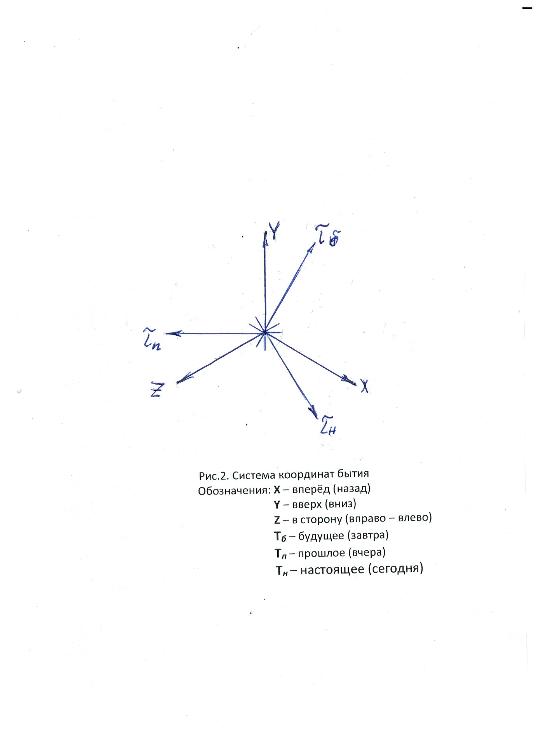

Контрольные вопросы для самопроверки знания
лекционного материала

КВ №1. Дать лекционное определение понятия “цивилизация” и довести воспроизведение определения до автоматизма, т.е. быстро и правильно по памяти. Привести из лекции цивилизации, соответствующие периоду с древних времён до обозримой перспективы, и для каждой цивилизации сформулировать её отличительную особенность. Цивилизации находятся между собой в связях или отношениях.
КВ №1₁. Дать лекционное определение понятия “информационный хаос” и довести воспроизведение определения до автоматизма, т.е. быстро и правильно по памяти. Физическая природа информационного хаоса: объективная или субъективная. Факторы, нейтрализующие частично или полностью негативную динамику информационной хаотизации общества. Признаки информационного хаоса в текущей действительности (в быту, учебе, обществе, политике, коммуникациях и т.п.).
КВ №1₂. Дать лекционное определения понятий “связь” и “отношение” и довести воспроизведение определений до автоматизма, т.е. быстро и правильно по памяти. Привести очевидный, но не примитивный пример одного и другого.
КВ №1₃. На основании лекционного материала сформулировать определение понятия “знание” и довести воспроизведение определения до автоматизма, т.е. быстро и правильно по памяти. Является ли понятие “знание” синонимом понятия “понимание”? Если нет, то поясните это на элементарном, но не примитивном примере. Если да, то аргументируйте это.
КВ №1₄. Дать лекционное определение понятия “цивилизация” и довести воспроизведение определения до автоматизма, т.е. быстро и правильно по памяти. Привести из лекции цивилизации, соответствующие процессу с древних времён до обозримой перспективы, и для каждой цивилизации сформулировать её отличительную особенность. На каком периоде цивилизационного развития в текущее время находятся наиболее развитые и отсталые страны.
КВ №1₅. Дать лекционное определения понятий “цивилизация”, “отношение” и довести воспроизведение определений до автоматизма, т.е. быстро и правильно по памяти. Состав цивилизаций, представленных в лекции на инфограмме цивилизационного развития общества, и их физический смысл. Какой признак обеспечивает логическое единство этих цивилизаций.
КВ №2. Время и его свойства в контексте лекционного материала. Психологические особенности восприятия времени из собственного опыта и их связь с программированием.
КВ №2₁. В контексте лекционного материала без сторонних источников кратко охарактеризовать индустриально-технологическую цифровую платформу: физический смысл платформы, роль и место программирования в ней, реальные блага и угрозы для человека.
КВ №2₂. Дать лекционное определение понятия “цивилизация” и довести воспроизведение определения до автоматизма, т.е. быстро и правильно по памяти. На основе лекционного материала пояснить физический смысл понятия “механизация”. Понятия “механизация” и “механическая цивилизация” являются синонимами или нет: привести соответствующие аргументы в пользу одного и другого.
КВ №2₃. Дать лекционные определения понятиям “цивилизация” и “ИТЦП” и довести воспроизведения определений до автоматизма, т.е. быстро и правильно по памяти. Кратко сформулировать смысловое различие понятий “цивилизация” и “ИТЦП”.
КВ №2₄. В контексте лекционного материала сформулировать предпосылки появления АССОИУ и ССАИУ. Реально ли это в обозримой перспективе: сформулировать ответ, опираясь на реалии текущих событий.
КВ №2₅. Дать лекционное определения понятий “связь” и “отношение” и довести воспроизведение определений до автоматизма, т.е. быстро и правильно по памяти. Привести пример связи и пример отношения. Цивилизации Комфорт и Достаток находятся в связи или отношении.
КВ №2₆. Дать лекционное определение понятия “индустриально-технологическая цифровая платформ” и довести воспроизведение определения до автоматизма, т.е. быстро и правильно по памяти. Краткая характеристика достоинств и опасностей, связанных с реализацией и использованием ИТЦП.
КВ №2₇. Дать лекционные определение понятий “время”, “непрерывность (времени)” и довести воспроизведение определений до автоматизма, т.е. быстро и правильно по памяти. Время: его краткая характеристика (астрономическое, историческое, психологическое – их свойства, примеры из собственной практики прошлого, настоящего, ожидаемого будущего).
КВ №2₈. Дать лекционное определение понятия “цивилизация” и из лекции привести инфограмму цивилизационного развития общества. Довести воспроизведение определения и инфограммы до автоматизма, т.е. быстро и правильно по памяти. Самостоятельно сформулировать физический смысл инфограммы.
КВ №2₉. Дать лекционное определение понятия “цивилизация” и из лекции привести инфограмму цивилизационного развития общества. Довести воспроизведение определения и инфограммы до автоматизма, т.е. быстро и правильно по памяти. Сформулировать исторические предпосылки развития общества в соответствии с данной инфограммой.
КВ №2₁₀. Дать лекционное определение понятия “цивилизация” и из лекции привести инфограмму цивилизационного развития общества. Довести воспроизведение определения и инфограммы до автоматизма, т.е. быстро и правильно по памяти. Принципиальные различия любой цивилизации от предыдущей или последующей цивилизации.

